

**"Автомобиль көлігі саласында мемлекеттік көрсетілетін қызмет регламенттерін бекіту туралы" Шығыс Қазақстан облысы әкімдігінің 2014 жылғы 24 сәуірдегі № 116 қаулысына толықтырулар енгізу туралы**

***Күшін жойған***

Шығыс Қазақстан облысы әкімдігінің 2014 жылғы 29 қыркүйектегі № 260 қаулысы. Шығыс Қазақстан облысының Әділет департаментінде 2014 жылғы 22 қазанда № 3509 болып тіркелді. Күші жойылды - Шығыс Қазақстан облысы әкімдігінің 2015 жылғы 07 желтоқсандағы № 332 қаулысымен

      Ескерту. Күші жойылды - Шығыс Қазақстан облысы әкімдігінің 07.12.2015 № 332 қаулысымен (алғашқы ресми жарияланған күнінен кейін күнтізбелік он күн өткен соң қолданысқа енгізіледі).  
      "Мемлекеттік көрсетілетін қызметтер туралы" Қазақстан Республикасының 2013 жылғы 15 сәуірдегі Заңының 16-бабының 3-тармағына сәйкес, "Мемлекеттік көрсетілетін қызметтердің стандарттары мен регламенттерін әзірлеу жөніндегі қағиданы бекіту туралы" Қазақстан Республикасы Экономика және бюджеттік жоспарлау министрінің 2013 жылғы 14 тамыздағы № 249 бұйрығына өзгерістер мен толықтыру енгізу туралы" Қазақстан Республикасы Экономика және бюджеттік жоспарлау министрінің 2014 жылғы 12 мамырдағы № 133 (Нормативтік құқықтық актілерді мемлекеттік тіркеу тізілімінде тіркелген нөмірі 9432) бұйрығы негізінде Шығыс Қазақстан облысының әкімдігі **ҚАУЛЫ ЕТЕДІ:**  
      1. "Автомобиль көлігі саласында мемлекеттік көрсетілетін қызмет регламенттерін бекіту туралы" Шығыс Қазақстан облысы әкімдігінің 2014 жылғы 24 сәуірдегі № 116 (Нормативтік құқықтық актілерді мемлекеттік тіркеу тізілімінде тіркелген нөмірі 3362, 2014 жылғы 9 сәуірдегі № 39 (16976) "Дидар", 2014 жылғы 8 сәуірдегі № 39 (19486) "Рудный Алтай" газеттерінде жарияланған) қаулысына мынадай толықтырулар енгізілсін:  
      аталған қаулымен бекітілген "Халықаралық техникалық байқау сертификатын беру" мемлекеттік көрсетілетін қызмет регламенті:  
      мынадай мазмұндағы 12 тармақпен толықтырылсын:  
      "12. Мемлекеттік қызмет көрсету процесінде рәсімдер (іс-қимылдар) реттілігінің, қызмет берушінің құрылымдық бөлімшелерінің (қызметкерлерінің) өзара іс-қимылдарының толық сипаттамасы, сонымен қатар ХҚО-мен өзара іс-қимыл тәртібінің және мемлекеттік қызмет көрсету процесінде ақпараттық жүйелерді қолдану тәртібінің сипаттамасы осы регламентке 3 қосымшаға сәйкес мемлекеттік қызмет көрсетудің бизнес-процестерінің анықтамалығында көрсетіледі. Мемлекеттік қызмет көрсетудің бизнес-процестерінің анықтамалығы "электрондық үкімет" веб-порталында, қызмет берушінің интернет-ресурсында орналастырылады.";  
      осы қаулының 1 қосымшасына сәйкес "Халықаралық техникалық байқау сертификатын беру" мемлекеттік көрсетілетін қызмет регламенті 3 қосымшамен толықтырылсын;  
      аталған қаулымен бекітілген "Жолаушыларды облысаралық қалааралық, ауданаралық (облысішiлiк қалааралық) және халықаралық қатынастарда автобустармен, шағын автобустармен тұрақты емес тасымалдау, сондай-ақ жолаушыларды халықаралық қатынаста автобустармен, шағын автобустармен тұрақты тасымалдау жөніндегі қызметпен айналысу үшін лицензия беру, қайта ресімдеу, лицензияның телнұсқаларын беру" мемлекеттік көрсетілетін қызмет регламенті:  
      мынадай мазмұндағы 12 тармақпен толықтырылсын:  
      "12. Мемлекеттік қызмет көрсету процесінде рәсімдер (іс-қимылдар) реттілігінің, қызмет берушінің құрылымдық бөлімшелерінің (қызметкерлерінің) өзара іс-қимылдарының толық сипаттамасы, сонымен қатар ХҚО-мен өзара іс-қимыл тәртібінің және мемлекеттік қызмет көрсету процесінде ақпараттық жүйелерді қолдану тәртібінің сипаттамасы осы регламентке 3 қосымшаға сәйкес мемлекеттік қызмет көрсетудің бизнес-процестерінің анықтамалығында көрсетіледі. Мемлекеттік қызмет көрсетудің бизнес-процестерінің анықтамалығы "электрондық үкімет" веб-порталында, қызмет берушінің интернет-ресурсында орналастырылады.";   
      осы қаулының 2 қосымшасына сәйкес "Жолаушыларды облысаралық қалааралық, ауданаралық (облысішiлiк қалааралық) және халықаралық қатынастарда автобустармен, шағын автобустармен тұрақты емес тасымалдау, сондай-ақ жолаушыларды халықаралық қатынаста автобустармен, шағын автобустармен тұрақты тасымалдау жөніндегі қызметпен айналысу үшін лицензия беру, қайта ресімдеу, лицензияның телнұсқаларын беру" мемлекеттік көрсетілетін қызмет регламентін 3 қосымшамен толықтырылсын.  
      2. Осы қаулы алғашқы ресми жарияланған күнінен кейін күнтізбелік он күн өткен соң қолданысқа енгізіледі.  
      

|  |  |
| --- | --- |
| Облыс әкімінің |  |
| міндетін атқарушы | Н. Сақтағанов |

|  |  |  |  |
| --- | --- | --- | --- |
|  | |  |  | | --- | --- | |  | Шығыс Қазақстан облысы әкімдігінің 2014 жылғы 29 қыркүйектегі № 260 қаулысына 1 қосымша | |
|  | |  |  | | --- | --- | |  | "Халықаралық техникалық байқау сертификатын беру" мемлекеттік көрсетілетін қызмет регламентіне 3 қосымша | |

**ХҚО арқылы мемлекеттік қызмет көрсету кезінде мемлекеттік қызмет көрсетудің бизнес-процестерінің анықтамалығы**

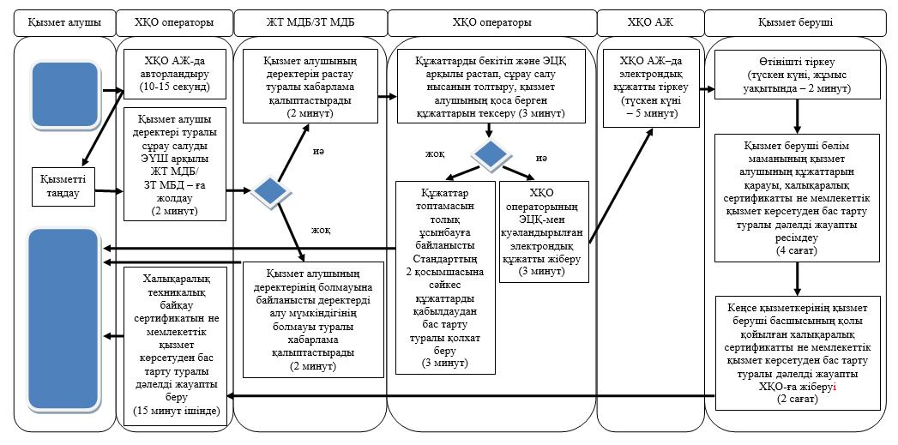

**Портал арқылы мемлекеттік қызмет көрсету кезінде мемлекеттік қызмет көрсетудің бизнес-процестерінің анықтамалығы**

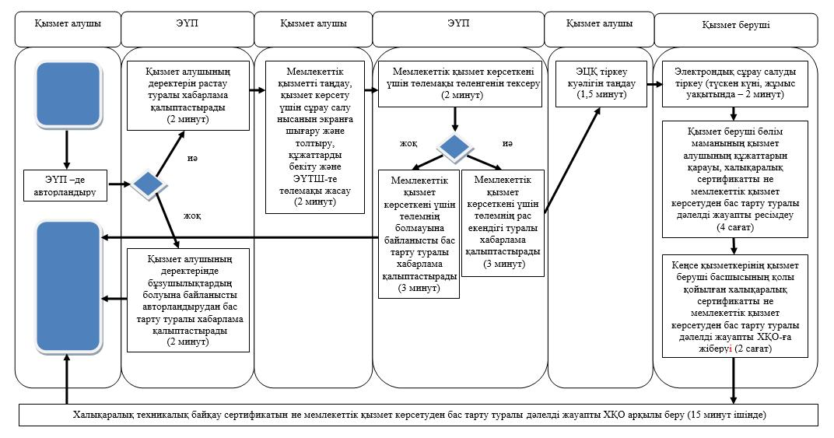

|  |  |  |  |
| --- | --- | --- | --- |
|  | |  |  | | --- | --- | |  | Шығыс Қазақстан облысы әкімдігінің 2014 жылғы 29 қыркүйектегі № 260 қаулысына 2 қосымша | |
|  | |  |  | | --- | --- | |  | "Жолаушыларды облысаралық қалааралық, ауданаралық (облысішiлiк қалааралық) және халықаралық қатынастарда автобустармен, шағын автобустармен тұрақты емес тасымалдау, сондай-ақ жолаушыларды халықаралық қатынаста автобустармен, шағын автобустармен тұрақты тасымалдау жөніндегі қызметпен айналысу үшін лицензия беру, қайта ресімдеу, лицензияның телнұсқаларын беру" мемлекеттік көрсетілетін қызмет регламентіне 3 қосымша | |

**ХҚО арқылы мемлекеттік қызмет көрсету кезінде мемлекеттік қызмет көрсетудің бизнес-процестерінің анықтамалығы**

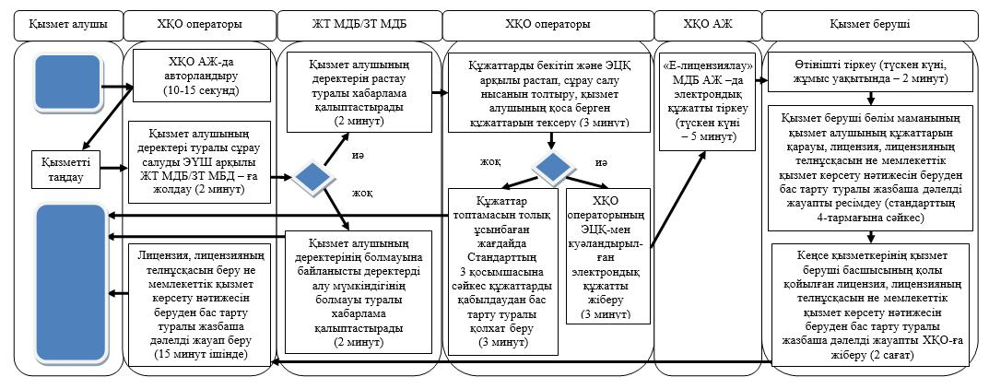

**Портал арқылы мемлекеттік қызмет көрсету кезінде мемлекеттік қызмет көрсетудің бизнес-процестерінің анықтамалығы**

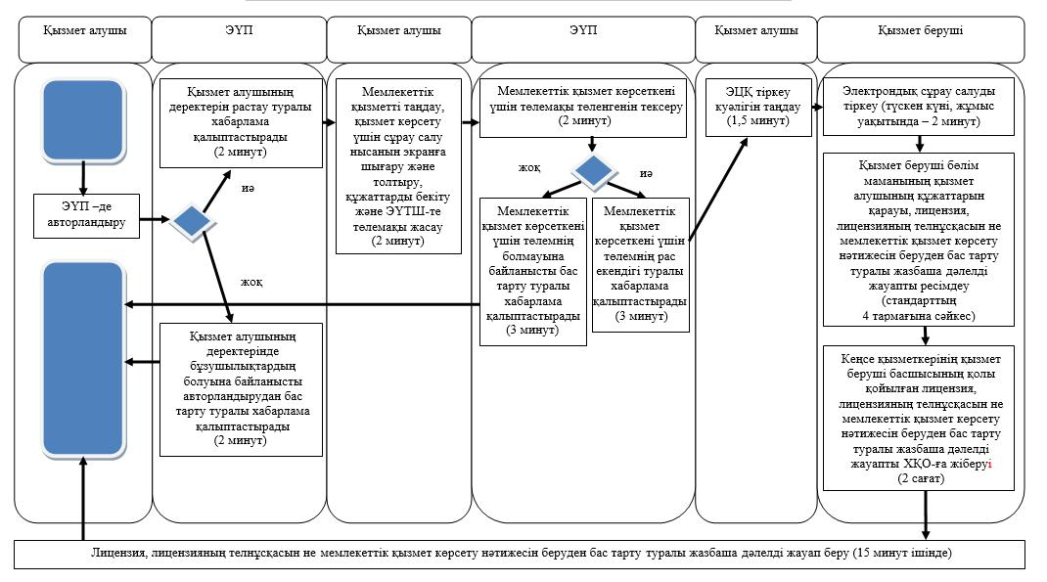

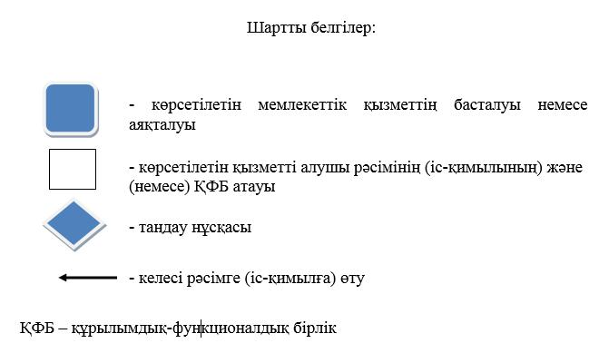

© 2012. Қазақстан Республикасы Әділет министрлігінің «Қазақстан Республикасының Заңнама және құқықтық ақпарат институты» ШЖҚ РМК